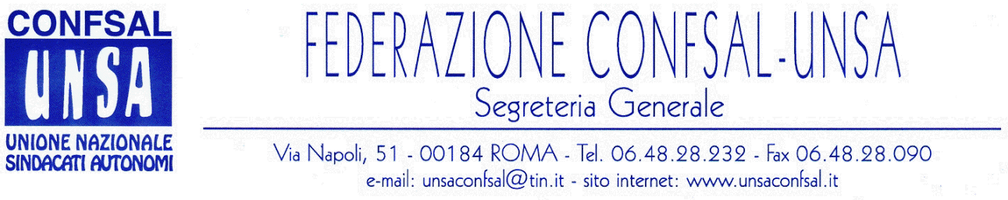

COMUNICATO N. 17/2006
PROTOCOLLO N. 50 DEL 19 GEN. 2006

AI SEGRETARI NAZIONALI DEI SINDACATI FEDERATI

AI SEGRETARI REGIONALI CONFSAL–UNSA

AI SEGRETARI PROVINCIALI CONFSAL-UNSA

LORO SEDI
ARAN - CCNL INTEGRATIVO COMPARTO MINISTERI

Oggi, 19 gennaio, è stata siglato all’Aran l’ipotesi di contratto integrativo del CCNL relativo al personale del comparto Ministeri – biennio economico 2004/2005 – già sottoscritto il 07/12/2005.
Sulla base della predetta ipotesi si riporta, qui di seguito, la nuova retribuzione tabellare annua:
Posizione  economica | decorrenza  31 dicembre 2005
Ispettore Generale r.e. | € 28.449,75
Direttore Divisione r.e. | € 26.440,88
C3 – S | € 24.385,26
C3 | € 22.907,67
C2 | € 20.852,70
C1 – S | € 19.730,86
C1 | € 19.048,62
B3 – S | € 18.499,16
B3 | € 17.438,87
B2 | € 16.402,95
B1 | € 15.596,59
A1 – S | € 15.299,05
A1 | € 14.768,65

Il documento integrale è disponibile in formato PDF sul nostro sito web www.unsaconfsal.it, nella sezione “Documentazione”.

Cordialità e saluti.
IL SEGRETARIO GENERALE
Renato Plaja

